UCRAINA, IMPRESE CATANESI PRONTE ALLA SFIDA DELLA RIPRESA
OGGI IN CONFINDUSTRIA VISITA DEL CONSOLE GENERALE KOVALENKO

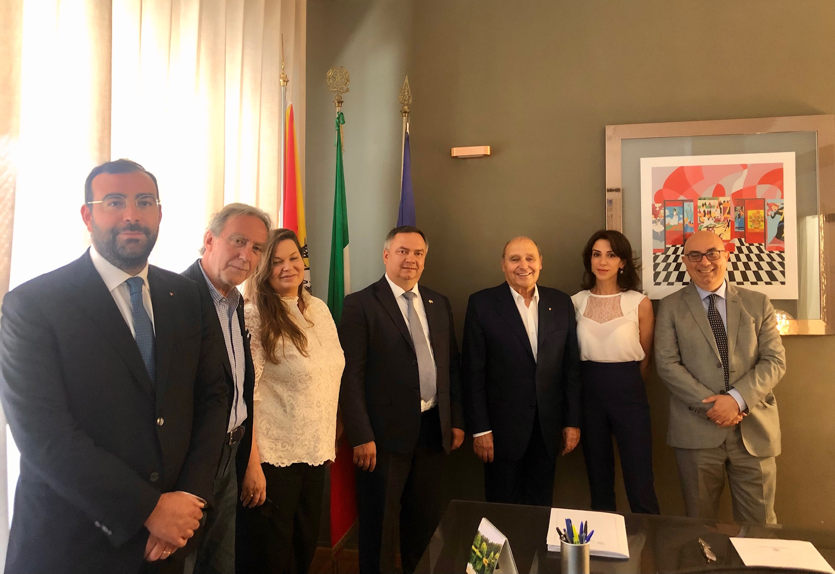

Catania, 20 giugno - Infrastrutture, costruzioni civili, trasporti e logistica, ma anche sinergie nel campo commerciale, professionale e umanitario.
Un ampio spettro di collaborazioni possibili per una Catania protagonista nella ripresa economica dell’Ucraina. Di questo si è discusso oggi nella sede di Confindustria Catania nell’incontro tra il presidente dell’associazione, Angelo Di Martino e il Console generale dell’Ucraina a Napoli, Maksym Kovalenko, accompagnato da Yuliya Dynnichenko, presidente dell’associazione “I nuovi confini APS“ e da Luciano Zuccarello. Presenti per Confindustria Catania, la vicepresidente, Miriam Pace, il presidente della sezione Consulenza, Ciro Strazzeri, il presidente della sezione Turismo, Cultura ed Eventi, Mario Indovina. E’ il primo tassello di una forte volontà comune di cooperazione - è stato sottolineato - che vedrà nei prossimi mesi, proprio a Catania, l’organizzazione di un evento tra imprenditori siciliani e controparti ucraine rinsaldare gli antichi legami esistenti.

